**Сенсорное воспитание** -  это развитие восприятия ребенком  и формирование его  представления о внешних свойствах предметов: их форме, цвете, величине, положении в пространстве, запахе.

 

**Какое же значение сенсорного восприятия?**

* Сенсорное воспитание является основой для интеллектуального развития ребёнка, развивает внимание, воображение, память, наблюдательность.
* Сенсорное воспитание способствует усвоению ***сенсорных эталонов***. Выделяют **эталоны:** цвета, формы, величины, вкуса, обоняния, времени, эталоны пространственных представлений (вверх, вниз, право, влево и т.д.), эталоны осязания (гладкий, колючий, пушистый и т.д.).
* Сенсорное воспитание влияет на расширение словарного запаса ребенка.

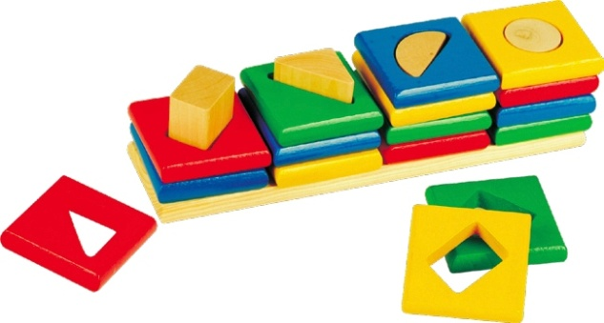

Человек является частью природы, и сенсорное восприятие ребёнка — это часть данных ему природой возможностей вырасти и успешно адаптироваться в окружающей среде.

**Сенсорное развитие** дошкольников, забота о создании у них целостной картины сенсорного восприятия мира – **основная задача родителей,** которые хотят, чтобы их ребёнок рос не только

**Наш адрес:**

Государственное учреждение образования «Центр коррекционно-развивающего обучения и реабилитации г.п. Зельва»

231940 г.п. Зельва, ул. Пушкина, 49

тел. 7- 46-30

E-mail: [ckroirzelva@yandex.ru](mailto:ckroirzelva@yandex.ru)

***ГУО «Центр коррекционно-развивающего обучения и реабилитации г.п.Зельва»***

**«Сенсорное воспитание детей раннего возраста»**

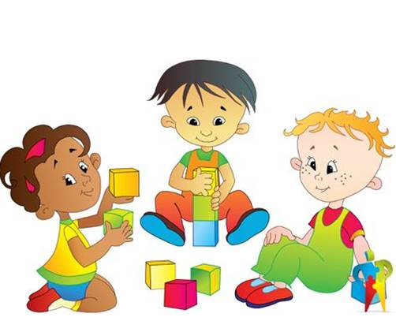

2018г

**Сенсорное развитие** происходит в самых различных видах детской деятельности. Особое место отводится играм, благодаря которым происходит накопление представлений об окружающем мире.

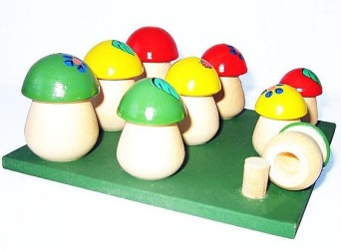В каждом возрасте перед сенсорным воспитанием стоят свои задачи. В **раннем возрасте** накапливаются представления о форме, цвете, величине.

Сенсорное развитие ребенка  является залогом его  успешного осуществления  разных видов деятельности, формирования различных способностей. Поэтому сенсорное  воспитание должно планомерно и систематически включаться  во все моменты жизни ребёнка.

**Роль родителей** заключается в стимулировании интереса ребёнка к предметам окружающего мира.

Сенсорное воспитание может осуществляться не только через предметную, но и через продуктивную деятельность: рисование, лепка, аппликация, конструирование. 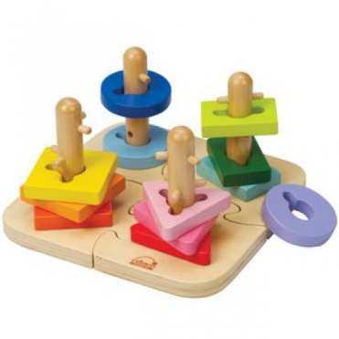

В семье необходимо создать предметно-развивающую среду. Игрушки ребёнка должны быть изготовлены из различных материалов, игрушки для построения ряда по возрастанию-убыванию: пирамидки,  матрешки и т.д.

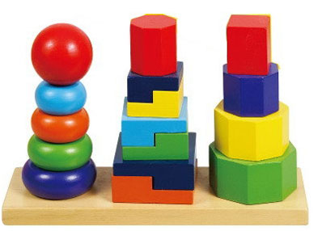

Игрушки, в которых используются  разные принципы извлечения звука.

Необходимо иметь несколько видов мозаики, шнуровки, конструкторы, книги с изображением окружающих предметов, животных.

Содержание игр направляют взрослых на организацию игрового взаимодействия с ребенком. Поэтому игры с детьми имеют взаимообогащающее, взаиморазвивающее значение.

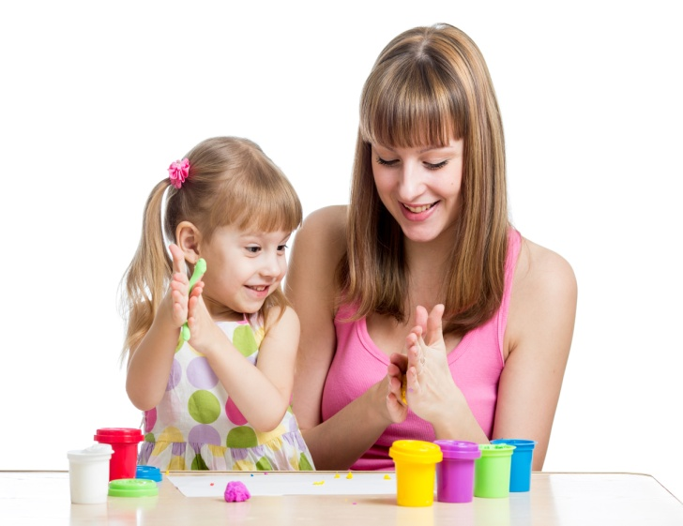

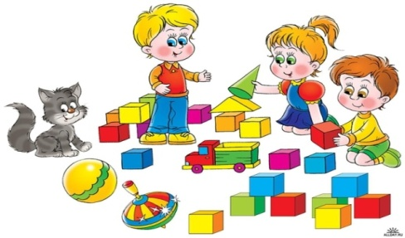

**Игры,** направленные на развитие цветовосприятия, ориентировки  на величину, зрительную ориентировку на цвет предметов, ориентировки на форму у детей раннего возраста, которые можно использовать дома.

* **«Посади бабочку на полянку»**

***Цель:*** развивать зрительную ориентировку на цвет предметов методом сличения (такой не такой).

***Ход игры:***

Взрослый кладёт перед ребёнком «полянки» и говорит: «Бабочка любит свою полянку, это её домик». Берёт жёлтую бабочку, прикладывает её к красному кругу и говорит: «Это — не такой цвет, не её домик. Вот её домик (прикладывает к желтому кругу). Теперь ты посади всех бабочек на свою полянку». После того как задание выполнено, взрослый обобщает: «Полянка жёлтого цвета, и все бабочки тоже жёлтого цвета».

* **«Спрячь мячик в коробочку»**

***Цель:*** вызывать интерес к действиям с предметами окружающего мира, к овладению выявлением их свойств, практическим способом.

***Ход игры:***

Взрослый даёт ребёнку один из мячиков, предлагает спрятать в коробочку и закрыть её подходящей крышкой. В случаях затруднения показывает, что большой мячик в маленькую коробочку не входит, фиксируя результат действий: «Видишь, мячик большой, а коробочка маленькая. Давай спрячем его в большую коробку.